БГУИР

Кафедра физики

Информатика и технологии программирования

**Лабораторная работа № 2м.2**

**Изучение вращательного движения твёрдого тела с помощью прибора Обербека**

Выполнили студенты

группы 253502

**Ахметов Роман**

**Белостоцкий Никита**

**Дриневский Кирилл**

**Сенько Никита**

Проверила:

**Храмович Е. М.**

Минск, 2022

**Цель лабораторной работы:**

1. Изучить метод измерения момента инерции крестообразного маятника относительно оси вращения.  
2. Проверить уравнение динамики вращательного движения твердого тела вокруг неподвижной оси.  
3. Проверить свойство аддитивности момента инерции.

**Приборы и инструменты:**

|  |  |  |  |
| --- | --- | --- | --- |
| № | Наименование | Пределы шкалы измерений | Минимальная единица измерений на шкале |
| 1 | Маятник Обербека |  |  |
| 2 | 3 груза |  |  |
| 3 | Секундомер | 0 – ∞ (с) | 0.01 с |
| 4 | штангенциркуль | 0-20см | 1/10мм |

**Блок-схема установки**

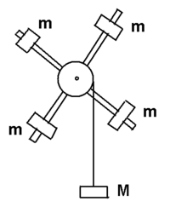

**Основные рабочие формулы:**

=

2. =

3. Lz = I ωz

4. = Mz

**Таблица результатов измерений и вычислений:**

Без грузиков:

|  |  |  |  |  |  |  |  |  |  |  |  |  |
| --- | --- | --- | --- | --- | --- | --- | --- | --- | --- | --- | --- | --- |
| № | m, кг | ∆m, кг | d, см | ∆d, см | ty,  с | ∆ty, с | tв,  с | ∆tв, с | h, см | ∆h, мм | I,  кг*м2 | ∆I  10-3 |
| 1 | 0,087 | - | 5,2 | - | 7,06 | - | 24,41 | - | 70 | 0,7 | - | - |
| 2 | 0,087 | 5,2 | 6,86 | 24,25 | 70 |
| 3 | 0,087 |  | 6,66 | 24,07 | 70 |
| СР | 0,087 |  | 5.2 |  | 6.86 | 0.1 | 24.24 | 0.1 | 70 | 0.7 | 0.015 | 1 |

|  |  |  |  |  |  |  |  |  |  |  |  |  |
| --- | --- | --- | --- | --- | --- | --- | --- | --- | --- | --- | --- | --- |
| № | m, кг | ∆m, кг | d, см | ∆d, см | ty,  с | ∆ty, с | tв,  с | ∆tв, с | h, см | ∆h, мм | I,  кг*м2 | ∆I  10-3 |
| 1 | 0,3 | - | 5,2 | - | 3,37 | - | 44,02 | - | 70 | 0,7 | - | - |
| 2 | 0.3 | 5,2 | 3,72 | 32,71 | 70 |
| 3 | 0.3 |  | 3,48 | 37,23 | 70 |
| СР | 0.3 | - | 5.2 | - | 3,52 | 0.01 | 37.99 | 0.01 | 70 | 0.7 | 0.015 | 1 |

|  |  |  |  |  |  |  |  |  |  |  |  |  |
| --- | --- | --- | --- | --- | --- | --- | --- | --- | --- | --- | --- | --- |
| № | m, кг | ∆m, кг | d, см | ∆d, см | ty,  с | ∆ty, с | tв,  с | ∆tв, с | h, см | ∆h, мм | I,  кг*м2 | ∆I  10-3 |
| 1 | 0,18 | - | 5,2 | - | 4,65 | - | 31,45 | - | 70 | 1 | - | - |
| 2 | 0.18 | 5,2 | 4,31 | 33,95 | 70 |
| 3 | 0.18 |  | 4,86 | 34,04 | 70 |
| СР | 0.18 |  | 5.2 |  | 4.61 | 0.01 | 33,15 | 0.01 | 70 | 1 | 0.016 | 1 |

С грузиками m = 62,5г:

|  |  |  |  |  |  |  |  |  |  |  |  |
| --- | --- | --- | --- | --- | --- | --- | --- | --- | --- | --- | --- |
| m, кг | ∆m, кг | d, см | ∆d, см | ty,  с | ∆ty, с | tв,  с | ∆tв, с | h, см | ∆h, мм | I,  кг*м2 | ∆I  10-3 |
| 0,3 | - | 5,2 | - | 5,31 | 0.01 | 55,86 | 0.01 | 70 | 1 | 0.036 | 1 |

Расстояние от центра вращения до центра масс грузика l = 295мм

Расстояние от центра вращения до центра масс грузика l = 185мм

|  |  |  |  |  |  |  |  |  |  |  |  |
| --- | --- | --- | --- | --- | --- | --- | --- | --- | --- | --- | --- |
| m, кг | ∆m, кг | d, см | ∆d, см | ty,  с | ∆ty, с | tв,  с | ∆tв, с | h, см | ∆h, мм | I,  кг*м2 | ∆I  10-3 |
| 0,3 | - | 5,2 | - | 4,39 | 0.01 | 47,69 | 0.01 | 70 | 1 | 0.024 | 1 |

Расстояние от центра вращения до центра масс грузика l = 90мм

|  |  |  |  |  |  |  |  |  |  |  |  |
| --- | --- | --- | --- | --- | --- | --- | --- | --- | --- | --- | --- |
| m, кг | ∆m, кг | d, см | ∆d, см | ty,  с | ∆ty, с | tв,  с | ∆tв, с | h, см | ∆h, мм | I,  кг*м2 | ∆I  10-3 |
| 0,3 | - | 5,2 | - | 3,73 | 0.01 | 40,3 | 0.01 | 70 | 1 | 0.018 | 1 |

**Пример расчёта:**

I1(табл. 1) = =

I2(табл. 2) = =

**Выводы и результаты:**

В ходе исследования вращательного движения твёрдого тела с помощью приборов Обербека, мы изучили метод измерения момента инерции крестообразного маятника относительно оси вращения, проверили уравнение динамики вращательного движения твердого тела вокруг неподвижной оси и свойство аддитивности момента инерции. Для проведения расчётов нам понадобились следующие физические характеристики:

• Массы грузов (87, 180 и 300 граммов).

• Время движения груза до удара о стол.

• Время вращения крестовины от момента удара груза о стол, до полной остановки.

• Диаметр шкива.

• Расстояние от центра вращения до центра масс грузика.

В результате проведенных измерений нам удалось получить значения моментов инерции маятника для различных грузов и их погрешности.

**Вопрос 3**

Пренебрегая силой трения крестовины о воздух, можем сказать, что на замедление вращения происходит только из-за силы трения в опоре крестовины

$I\frac{ⅆω}{ⅆt}=-M_{тр}$

Пологая что $M_{тр}$ = const, разделяем переменные и выполняем интегрирование.

$I\int_{ω\left(y\right)}^{0}{ⅆω}=-M_{тр}\int_{t_{y}}^{t_{y}+t_{B}}{ⅆt}$

$Iω\left(y\right)=-M_{тр}t_{B}$

$$t_{B}- Время вращения крестовины от момента удара груза о стол, до полной остановки.$$

$$ω\left(t_{y}\right)-угловая скорость крестовины в момент удара груза о стол.$$

$v_{1}=at_{y}$

$ω\left(t_{y}\right)=\frac{at_{y}}{r}=\frac{2h}{rt_{y}}$

Из формул 5 и 3 получаем выражение для момента силы трения:

$M_{TP}=I\frac{2h}{rt_{y}t_{B}}$

**Вопрос 2**

Первый закон Ньютона (закон инерции): существуют такие системы отсчета, называемые инерциальными, относительно которых любая материальная точка (тело) или покоится, или движется равномерно и прямолинейно, если равнодействующая внешних сил, приложенных к ней, равна нулю (или на нее не действуют никакие силы).

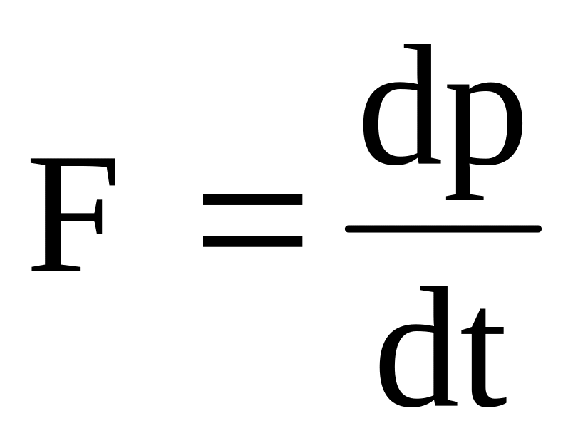Второй закон Ньютона: скорость изменения импульса частицы равна результирующей силе, действующей н частицу.

Основной закон динамики вращательного движения для крестообразного маятника:

$I\frac{dw}{dt}=rT-M_{тр}$

Закон изменения момента импульса: производная по времени от момента импульса L частицы относительно некоторой точки О выбранной системы отсчета равна моменту M r равнодействующей силы F относительно той же точки О: $\frac{dL}{dt}=M$

**Вопрос 4**

Второй закон Ньютона для поступательного движения груза:

$m\frac{dv}{dt}=mg-T$

Основной закон динамики вращательного движения для крестообразного маятника:

$I\frac{dw}{dt}=rT-M_{тр}$

$v=wr$

$\frac{dw}{dt}=\frac{a}{r}=\frac{2h}{rt_{y}^{2}}$

В момент удара груза о землю T=0, то:

$I\frac{dw}{dt}=-M_{тр}$

$M_{тр}=I*\frac{2h}{rt_{y}t_{в}}$

Сама формула (18):

$I=\frac{\left(gt_{y}^{2}-2h\right)*t_{в}}{8h(t_{y}+t_{в})}*md^{2}$

**Вопрос 5:**

Изменяя массу подвешенного груза мы можем менять силу натяжения нити. При отсутствии масс на крестовине отношение модулей суммы моментов всех сил и углового ускорения – константа, то есть момент инерции маятника($I$) тоже постоянен, он не может зависеть от внешних тел. Соответственно, меняя массы груза и вычисляя момент инерции из основного уравнения динамики, экспериментально мы должны получить, что во всех случаях он принимает примерно одно и то же значение. В результате эксперимента мы получили, что при неизменности массы и расположении грузиков относительно оси, не менялся и момент инерции системы. Значит мы можем считать формулу $I\frac{dw}{dt}=M, где M=F*r$ верной.